 | 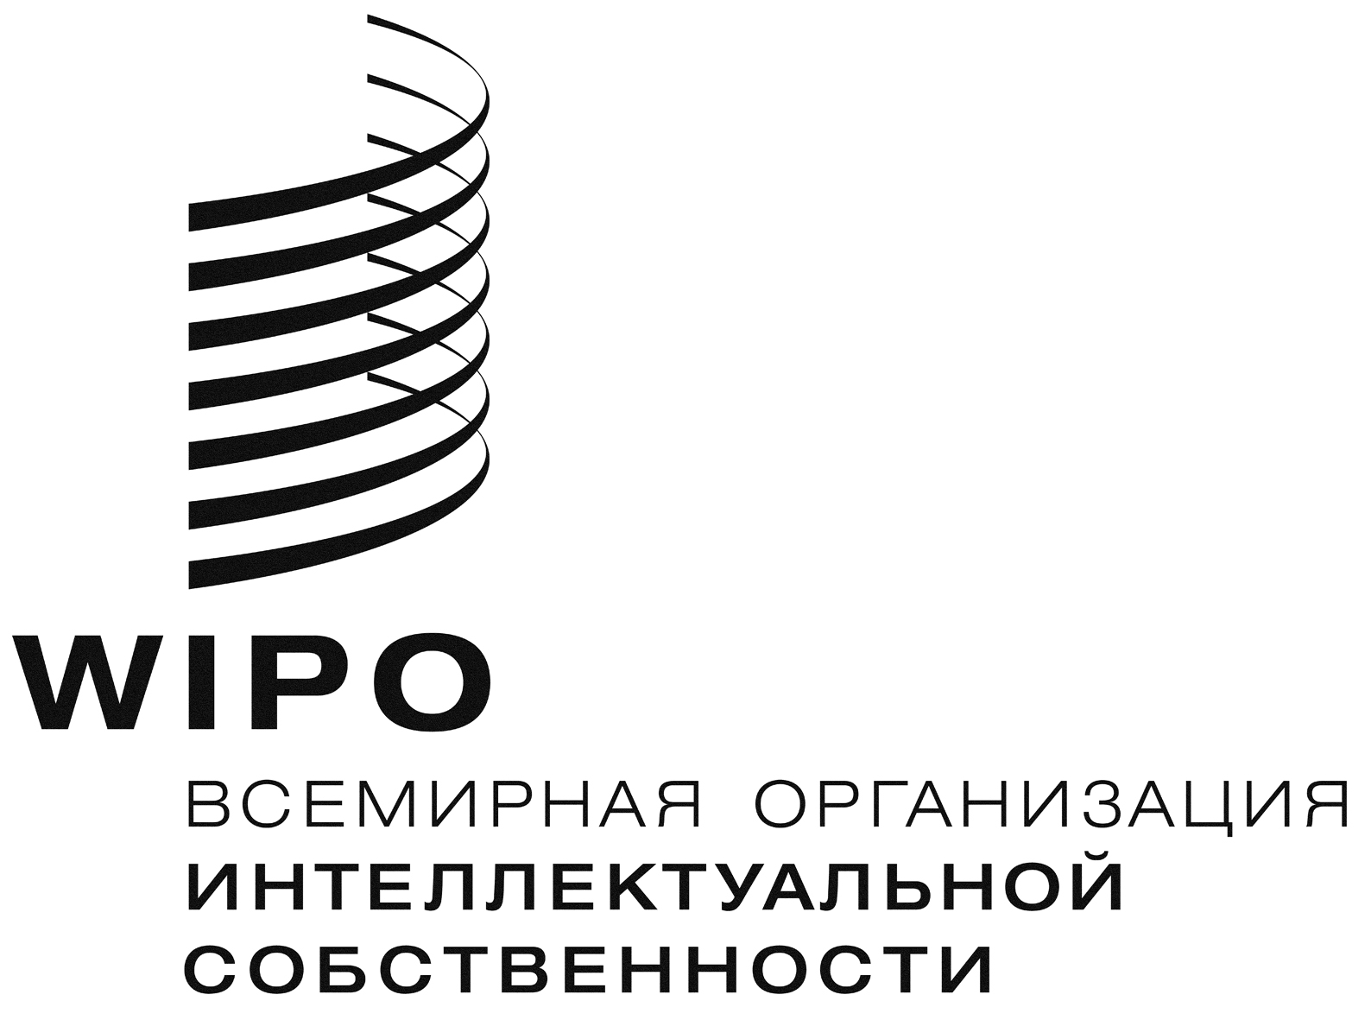 | R
AVP/DC/10
оригинал: английский
дата: 20 мая 2012 г.

Дипломатическая конференция по охране
аудиовизуальных исполнений

Пекин, 20 – 26 июня 2012 г.

согласованное заявление с целью пояснить взаимосвязь между статьей 13 и статьей 15 договора
приложение к документу AVP/DC/3

предложение Бразилии, Мексики и Соединенных Штатов Америки

Текст согласованного заявления с целью пояснить взаимосвязь между статьей 13 и статьей 15 Договора:

«При этом понимается, что при отсутствии добровольных мер, которые приняты правообладателями в отношении конкретного исполнения, охраняемого по настоящему Договору, ничто в настоящей статье не препятствует Договаривающейся стороне принять соответствующие меры, позволяющие бенефициару ограничения или исключения, предусмотренного в ее национальном законодательстве в соответствии со статьей 13, воспользоваться таким исключением или ограничением, если в отношении аудиовизуального исполнения применены технические средства и если бенефициар имеет законный доступ к этому исполнению. При этом также понимается, что, без ущерба правовой охраны аудиовизуального произведения, в котором зафиксировано исполнение, обязательства по статье 15 не применяются к исполнениям, не охраняемым в части имущественных прав в соответствии с национальным законодательством, вводящим в силу настоящий Договор, включая, в частности, истечение срока охраны имущественных прав».

[Конец документа]

